Název projektu | Rozvoj vzdělávání na Slezské univerzitě v Opavě
Registrační číslo projektu | CZ.02.2.69/0.0./0.0/16_015/0002400

Ošetřovatelská péče o ženu v těhotenství, v průběhu porodu a v období šestinedělí –
Porodnické vyšetřovací metody

Průvodní list studijního materiálu

Daniela Nedvědová

Opava 2020

Obsah
1 porodnické vyšetřovací metody 3
1.1 Porodnické klinické vyšetření 4
1.1.1 Zevní předporodní vyšetření 5
1.1.2 Vnitřní předporodní vyšetření 5
1.1.3 Průkaz odtoku plodové vody 6
1.1.4 Kardiotokografie 6
1.1.5 Nezátěžový non stress test 9
1.1.6 Oxytocinový zátěžový test 9
2 Pedagogicko didaktické poznámky 10
Použitá Literatura 12
Přehled dostupných ikon 13

porodnické vyšetřovací metody
Průvodce studiem – studijní předpoklady
Materiál je určen studentkám oboru porodní asistence Slezské univerzity v prostředí IS SLU.
Video se svým zaměřením na téma Porodnické vyšetřovací metody věnuje porodnickému vyšetření při příjmu těhotné ženy na porodní sál.
Základní předpoklady: znalost anatomických struktur pánve, znalost těhotenství

Rychlý náhled studijního materiálu
Video – 6. část se zaměřuje na porodnické vyšetřovací metody, zevní a vnitřní předporodní vyšetření, průkaz odtoku plodové vody, kardiotokografii, nezátěžový non stress-test, oxytocinový zátěžový test.

Cíle STUDIJNÍHO MATERIÁLU
- definování porodnických vyšetřovacích metod;
- popsání zevního a vnitřního předporodního vyšetření;
- popsání a vysvětlení kardiotokografie;
- definování oxytocinového zátěžového testu.

Klíčová STUDIJNÍHO MATERIÁLU
Porodnické vyšetřovací metody, zevní a vnitřní předporodní vyšetření, kardiotokografie, oxytocinový zátěžový test.

Čas potřebný ke studiu
Stopáž studijního materiálu: 16:45 minut
Doporučený čas ke studiu: 120 minut

Další zdroje – doporučená literatura
ROZTOČIL, A. a kol. Porodnictví v kostce. Praha: Grada Publishing, a.s., 2020. ISBN 978-80-271-2098-7.
ROZTOČIL, A. a kol. Moderní porodnictví. 2. přeprac. a dopl. vydání. Praha: Grada Publishing, a.s., 2017. ISBN 978-80-247-5753-7.
Další zdroje – rozšiřující literatura
LEIFER, G. Úvod do porodnického a pediatrického ošetřovatelství. Praha: Grada Pu-blishing, a.s., 2004. ISBN 80-247-0668-7.
PAŘÍZEK, A. Kniha o těhotenství a dítěti. Praha: Galén, 2009. ISBN 978-80-7262-653-3.

Porodnické klinické vyšetření
Těhotná žena se dostaví na porodní sál k přijetí, pokud již nastoupila děložní činnost, odtekla plodová voda nebo začala krvácet. K přijetí se žena může dostavit i bez jakýchkoliv známek nastupujícího porodu, jako je v případě indukce porodu nebo k plánovanému císařskému řezu. Anamnéza se upřesní doplněním údajů uvedených v těhotenském průkazu, dále se vyšetří krevní tlak, pulz, tělesná teplota, zaznamená se váhový přírůstek v graviditě.

Zevní předporodní vyšetření
Christian Gerhard Leopold (1846 – 1911) byl německý gynekolog a je znám pro vyšetření „Leopoldovy hmaty“ (Leopold Handgriffe), což jsou 4 klasické manévry, kterými se určuje délka těhotenství a poloha plodu v děloze (poloha, postavení, držení a naléhání plodu)
První Leopoldův manévr – určuje výši děložního fundu a tím i stáří těhotenství (obě ruce se volně položí na děložní fundus a určuje se, jak vysoko děložní fundus sahá, přičemž orientačními body jsou pupek (24. týden gravidity) a dolní okraj mečovitého výběžku (36. týden gravidity)).
Druhý Leopoldův manévr – zjišťuje lokalizaci hřbetu a malých částí (končetin) plodu a jejich vztah k děložním hranám (určuje postavení plodu), lze jím také orientačně posoudit množství plodové vody (ruce položíme na hrany děložní a prohmatáme její stěnu a části plodu pod ní).
Třetí manévr: Pawlíkův manévr – Pawlíkův hmat má tři fáze: 1. fází zjišťujeme, zda se jedná o polohu podélnou nebo polohu šikmou či příčnou (prohmatáme obsah dolního děložního segmentu); 2. fází zjišťujeme, zda naléhající částí je hlavička nebo konec pánevní, vyšetřujeme pomocí detekce krční rýhy (radiální hranu ruky přesouváme do krční rýhy plodu, pokud ji hmatáme, jedná se o polohu podélnou hlavičkou; v opačném případě se jedná o polohu podélnou koncem pánevním); 3. fáze nám určuje vztah spony stydké a krční rýhy (jak hluboko je hlavička vstouplá v pánvi; 4 prsty a výše – hlavička naléhá na pánevní vchod; 3 prsty – hlavička je vstouplá malým oddílem; suboccopitobregmatický obvod neprošel rovinou pánevního vchodu, hlavičku lze volně vysunout z pánevního vchodu); 2 prsty – hlavička je vstouplá velkým oddílem, suboccipitobregmatický obvod prošel rovinou pánevního vchodu, hlavička se začíná fixovat v pánevním vchodu a lze ji již obtížně vysunout; krční rýha je v rovině spony – hlavička je celá vstouplá v malé pánvi a na pánevní vchod naléhá přední raménko)
Karel Pawlík – pražský gynekolog
Čtvrtý manévr: určuje vztah naléhající části plodu k pánvi, při vyšetření se stavíme zády k obličeji ženy, ruce položíme po stranách dělohy na dolní segment tak, že konce prstů směřují do pánevního vchodu (lze dobře vyhmatat hlavičku, vyklenuté čelo, ploché záhlaví i krční rýhu a stupeň vstupu hlavičky do pánve); tento hmat se v současné době neprovádí.

Vnitřní předporodní vyšetření
Cervix-skóre podle Bishopa
Pomocí něj se objektivizuje nález na děložním hrdle. Skóre dává zdravotnickému personálu informaci o insuficienci hrdla. Jeho číselné (bodové) vyjádření signalizuje hrozící potrat, předčasný porod, nezralý nález na děložním hrdle (potřeba indukce porodu u gravidity v termínu), 10 bodů – známka blížícího se porodu; hodnotí se výška naléhající části, zkrácení čípku, prostupnost čípku, konzistence čípku a směr čípku
Obrázek 1: Cervix-skóre podle Bishopa
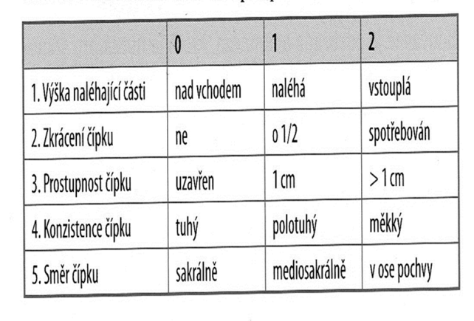
Zdroj: Roztočil, A. et al. Porodnictví v kostce, 2020, s. 67

Průkaz odtoku plodové vody
Průkaz odtoku plodové vody se realizuje prostřednictvím Temesvaryho reakce, která je založena na průkazu alkalické reakce plodové vody. Aplikuje se 1% bromthymolová modř a průsvitná nebo bělavá voda se mění v případě pozitivního nálezu plodové vody do modrozelené barvy. Těhotná žena, předá porodní asistentce vložku, na kterou zachytila odtékající plodovou vodu a porodní asistentka pomocí bromthymolové modři provede Temesvaryho reakci. Metoda je sice jednoduchá, ale značně nepřesná.

Kardiotokografie
Souběžně zaznamenává srdeční frekvenci plodu (kardiotachogram) a děložní činnost (tokogram); + akustický výstup
Kardiotachogram zaznamenává tři základní typy frekvenčních změn:
- dlouhodobé frekvenční změny (normokardie, tachykardie, bradykardie)
- středně dlouhé frekvenční změny (akcelerace, decelerace)
- krátkodobé frekvenční změny (oscilace neboli variabilita – saltatorní, undulatorní, zúženě undulatorní, silentní, sinusoidní)
- dlouhodobé frekvenční změny
= charakterizují změny bazální srdeční frekvence plodu (BF)
BF = stabilní, střední úroveň ozev plodu trvající 5 – 10 minut

Typy bazální frekvence
- Normokardie BF 110 – 150 úderů (tepů) za minutu (fyziologická)
- Lehká tachykardie BF 150 – 170 úderů (tepů) za minutu (suspektní)
- Těžká tachykardie BF nad 170 úderů (tepů) za minutu (patologická)
- Lehká bradykardie BF 110 – 100 úderů (tepů) za minutu (suspektní)
- Těžká bradykardie BF pod 100 úderů (tepů) za minutu (patologická)
- středně dlouhé frekvenční změny
= změny, které zobrazují chování plodu
- přechodné frekvenční zrychlení – akcelerace
- přechodné frekvenční zpomalení – decelerace
= vycházejí z bazální srdeční frekvence plodu
= na kardiotokografickém záznamu jsou potřebné
AKCELERACE – přechodné zrychlení (zvýšení) ozev plodu o 15 ú/min. trvající 15 s a více; reaktivní CTG křivka: min. 2 akcelerace / 20 min.; fyziologický stav plodu (dobrá oxygenace plodu); při pohybech plodu, při akustických a mechanických podnětech
DECELERACE – přechodné zpomalení ozev plodu pod úroveň bazální linie o 15 ú/min. trvající 10 s a více; mohou se vyskytovat nezávisle na kontrakcích nebo v závislosti na kontrakční zátěži plodu (periodické decelerace);
- periodické decelerace v závislosti na kontrakční zátěži plodu rozdělujeme na:
- rané decelerace (DIP I) = zrcadlový obraz kontrakce (suspektní je výskyt 1 – 3 decelerací / 20 min.; patologický je výskyt více než 4 decelerací / 20 min); příčinou bývá zvýšený tlak na hlavičku plodu, který reflexně vyvolá pokles srdeční frekvence

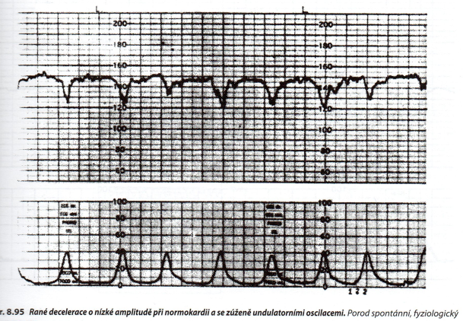
Obrázek 2: Ranné decelerace

Zdroj: Čech a kol. Porodnictví, 2006, s. 459.

- pozdní decelerace (DIP II) = objevují se až za vrcholem kontrakce; jejich výskyt je patologický, příčinou bývá uteroplacentární insuficience, hypoxie plodu
Obrázek 3: Pozdní decelerace
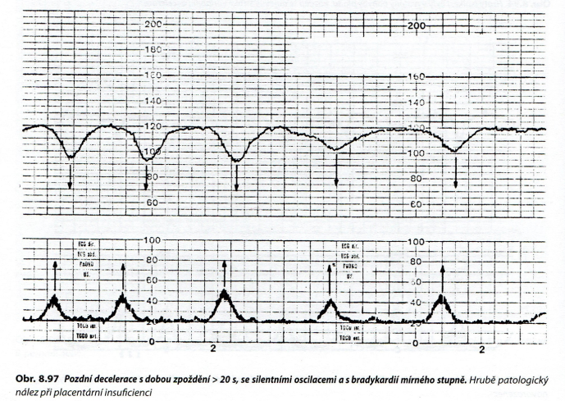

Zdroj: Čech a kol. Porodnictví, 2006, s. 460
- variabilní decelerace (DIP I – DIP II) = probíhají bez vazby na kontrakční činnost; jejich výskyt je patologický, příčinou může být komprese pupečníku
- krátkodobé frekvenční změny
= krátkodobá variabilita,(„výkyvy“), oscilace frekvence ozev plodu okolo střední úrovně
Oscilační pásma
Pásmo undulatorní (fyziologické) – šíře pásma 10 – 25 ú/min.
Pásmo zúženě undulatorní (suspektní) – šíře pásma 5 – 10 ú/min.; útlum fetální cirkulace (farmaka – analgetika, hypotenziva, spící plod, …)
Pásmo saltatorní (suspektní) – šíře pásma více než 25 ú/min., parciální komprese pupečníku
Pásmo silentní (patologické) – šíře pásma méně než 5 ú/min., těžká hypoxie plodu, totální komprese pupečníku
Sinusoida – preterminální stav plodu
Tokogram = monitoruje děložní činnost, bazální tonus 10 mmHg
- v I. době porodní by se měly vyskytnout 2 – 3 kontrakce / 10 min., děložní činnost by měla dosahovat až do 60 mmHg;
- ve II. době porodní by se mělo vyskytnout 5 – 10 kontrakcí / 10 min., děložní činnost by měla dosahovat až do 100 mmHg
Na děložních kontrakcích hodnotíme:
- frekvenci – trvání od začátku jedné kontrakce do začátku druhé kontrakce
- intenzitu kontrakcí – tzv. amplituda (nejvyšší místo, vrchol kontrakce)
- délku kontrakcí – od začátku do konce jedné kontrakce
- mezikontrakční období – období mezi kontrakcemi
- charakter kontrakcí
- bazální tonus – období, kdy je děloha v klidu, bez kontrakcí, 10mmHg
Klasifikace CTG – záznam klasifikujeme jako fyziologický, suspektní nebo patologický.
Minimální doba kardiotokografického záznamu je 20 minut.

Nezátěžový non stress test
Jedná se o nezátěžové a neinvazivní základní vyšetření, které se provádí od 36. týdne gravidity, povinně poté od 38. týdne gravidity; záznam trvá minimálně 20 minut a natáčí se v prenatální poradně, po předání těhotné ženy do porodnice tento záznam natáčíme v porodnici.

Oxytocinový zátěžový test
Jedná se o oxytocinem uměle vyvolanou kontrakční zátěž, kdy je ženě pomocí infuzní pumpy aplikován ředěný oxytocin do vyvolání kontrakcí; po 10 minutách se dávka podávaného oxytocinu zvyšuje na dvojnásobek; posuzuje se citlivost dělohy na oxytocin (biologická příprava rodičky k porodu) a reakce plodu na uměle vyvolanou kontrakční zátěž.

Pedagogicko didaktické poznámky
Průvodce studiem
Obory, 091-Zdravotní péče, 0913 Ošetřovatelství a porodní asistenství
Po prostudování této kapitoly a zhlédnutí videa ke kapitole, budou studenti seznámeni s tématikou porodnických vyšetřovacích metod, jsou zde uvedeny definice jednotlivých pojmů a zapojení studentů do úkolů, či zodpovězení otázek, které se týkají daného tématu. Průvodní listy jsou logicky seřazeny pro dobrý přehled jednotlivých kapitol pro studenty a odpovídají tématům v prezentaci a ve videích.

Úkol k zamyšlení
Zamyslete se nad obrazem patologického kardiotokografického záznamu a charakterizujte jej.

Kontrolní otázka
1. Pokud se prokáže odtok plodové vody pomocí Temesvaryho reakce, do jaké barvy se odteklá plodová voda na vložce zbarví?
2. Charakterizujte fyziologický kardiotokografický záznam.
3. K čemu slouží cervix-skóre a co podle něj hodnotíme?
4. Co charakterizují dlouhodobé frekvenční změny?

Korespondenční úkol
V prenatální poradně nahlédněte do těhotenské průkazky těhotné ženy a pokuste se zjistit cervix-skóre ve druhém a třetím trimestru. Zjištěné výsledky porovnejte s ostatními studenty.

Samostatný úkol
V rámci praktické výuky, natočte těhotné ženě na porodním sále kardiotokografický záznam a vyhodnoťte jej.

Použitá Literatura
ČECH a kol. Porodnictví. 2. přeprac. a dopl. vydání. Praha: Grada Publishing, a.s., 2006. ISBN 80-247-1313-9.
LEIFER, G. Úvod do porodnického a pediatrického ošetřovatelství. Praha: Grada Publishing, a.s., 2004. ISBN 80-247-0668-7.
PAŘÍZEK, A. Kniha o těhotenství a dítěti. Praha: Galén, 2009. ISBN 978-80-7262-653-3.
ROZTOČIL, A. a kol. Porodnictví v kostce. Praha: Grada Publishing, a.s., 2020. ISBN 978-80-271-2098-7.
ROZTOČIL, A. a kol. Moderní porodnictví. 2. přeprac. a dopl. vydání. Praha: Grada Publishing, a.s., 2017. ISBN 978-80-247-5753-7.

Přehled dostupných ikon
 | Čas potřebný ke studiu |  | Cíle kapitoly
 | Klíčová slova |  | Nezapomeňte na odpočinek
 | Průvodce studiem |  | Průvodce textem
 | Rychlý náhled |  | Shrnutí
 | Tutoriály |  | Definice
 | K zapamatování |  | Případová studie
 | Řešená úloha |  | Věta
 | Kontrolní otázka |  | Korespondenční úkol
 | Odpovědi |  | Otázky
 | Samostatný úkol |  | Další zdroje
 | Pro zájemce |  | Úkol k zamyšlení

Název: Ošetřovatelská péče o ženu v těhotenství, v průběhu porodu a v období šestinedělí – Porodnické vyšetřovací metody
Autor: Mgr. Daniela Nedvědová, Ph.D.
Vydavatel: Slezská univerzita v Opavě
Fakulta veřejných politik v Opavě
Určeno: pedagogickým pracovníkům SU
Počet stran: 14

Tato publikace neprošla jazykovou úpravou.

